E6500电能质量分析仪震撼上市

来源：互联网
[导读]广州致远电子股份有限公司推出全新第二代手持式电能质量分析仪E6500，深入剖析电能质量根本问题，挖掘企业电量浪费根源，为企业及电网电能治理不可缺少的专业工具。
广州致远电子股份有限公司推出的最新第二代手持式电能质量分析仪E6500符合IEC 61000-4-30A级标准，并支持最新功率标准IEEE 1459，测量精度达到国际领先水平。它可以捕捉故障现场的谐波、电压、电流、频率、波动、闪变、功率和三相不平衡等常见问题，同时在传统功能上增加了电能瞬态监测、录波分析、能效损耗评估、逆变器测量等高级测量功能。针对不同行业、地区及人群的使用需求和习惯，E6500推出多种独具特色的功能，最大程度上满足用户的差异化需求。
录波分析– 波形异常无处躲藏
E6500支持128点/256点/512点无缝隙录波，无缝隙记录电压、电流原始波形，最长记录时间长达10分钟。并可导出到PC进行二次分析。任何微小的波形畸变均可捕获，最大程度上记录电网的真实状态。
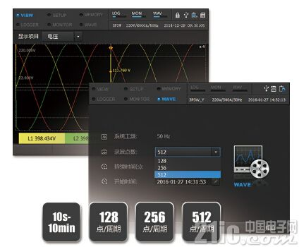
接线验证– 防患于未然
接线错误在电能质量检测的过程中常有发生，辛苦记录一天、两天甚至一周的数据，导出后发现接线错误导致数据无法使用。E6500独家推出接线验证功能，判断接线是否有误，并指出错误所在，从源头上杜绝接线错误。
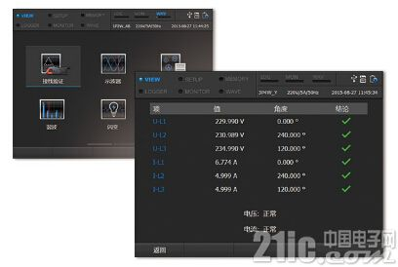
设置向导– 小白变专家
当我们拿到一台新设备时，最大的疑惑就是如何下手，电能检测设备同样存在这个问题，如何对眼花缭乱的参数进行正确的设置，是行业“菜鸟”最棘手的问题。针对此类问题，E6500推出设置向导功能，选出测量的必备参数项，一步步引导用户完成设置。
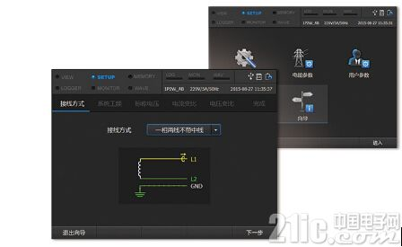
瞬态测量– 无“微”不至
电压波形瞬变在电网中时有发生，对波形或峰值敏感元器件有较大的危害，波形瞬变通常持续时间短、幅值波动大，在电压有效值上无法体现。E6500支持瞬态测量，采样率可达200kS/s，最短可捕获50μs的波形畸变，幅值可到6000V。
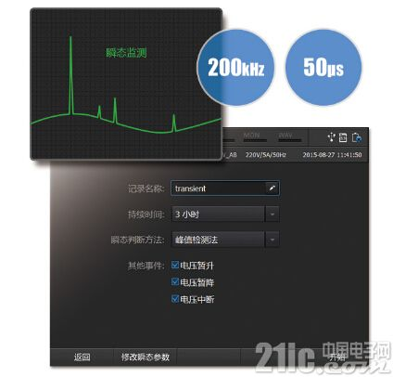
逆变器测量–效率至上
随着新能源的快速发展，如光伏发电和风力发电，逆变器的使用量也在逐步增长，逆变器的转换效率是衡量逆变器优劣的重要参数。E6500支持逆变器测量，支持单相和三相逆变器，直观展示直流、交流电压、电流、功率及转换效率，为逆变器的验收、巡检的不二选择。

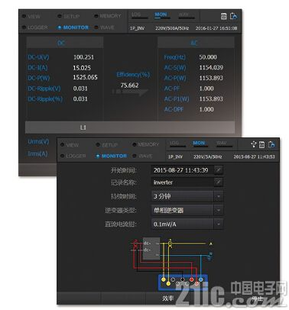
能效损耗评估– 直指浪费根源
大型生产型企业用电量大，每月电费支出可达上百万元，这里面有多少是浪费掉的?又是如何浪费掉的?E6500支持最新功率算法IEEE 1459，深入剖析浪费根源，以货币的形式直观展示电能浪费造成的经济损失，为节能治理提供直接的数据支持。

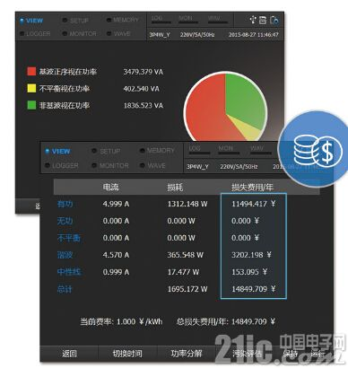
多区域支持– 全球“零”死角
不同国家及地区的电能质量标准并非完全一致，存在少量的差异。E6500在显示、算法上进行了多元化支持，如同时支持50Hz和60Hz工频电网，相序名称及颜色可设，THD可选40或50次等。
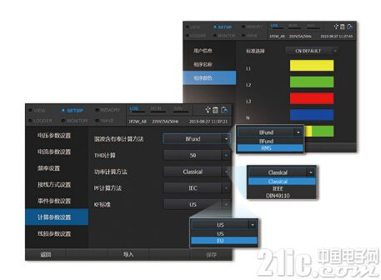
结束语
随着高精度电子元器件的大量使用，电子设备对供电质量要求越来越高，电能质量所引发的问题也越来越多，近年来国内对电能质量的重视程度不断提高，选择一款可信赖的电能质量测量仪器成为治理电能质量的基本要求，一台易用、可靠的电能质量分析仪是电能质量治理的基本要求。提供洁净的电能势在必行，前进的路上广州致远将伴您同行。

